FORMATO EIA-FEA-007
INFORME TÉCNICO DE INSPECCIÓN AL SITIO DE DESARROLLO DEL PROYECTO

Proyecto: | ÁREA TECHADA PARA JUEGOS COLEGIO AGUSTINIANO
Categoría: | I
Promotor: | ASOCIACIÓN DEL COLEGIO AGUSTINIANO NUESTRA SEÑORA DEL BUEN CONSEJO
Representante Legal: | ESTHER MARÍA RODRÍGUEZ ARANDA
Ubicación: | Corregimiento de Chitré, Distrito de Chitré, provincia de Herrera.
Expediente No.: | DRHE-I-F-10-2019
Fecha de la inspección: | 15 de Julio de 2019
Fecha del Informe: | 16 de Julio de 2019
Participantes: | Nombre | Cargo | Institución
Participantes: | Yuria Benítez | Evaluadora de Estudio de Impacto Ambiental | MiAmbiente - Herrera
Participantes: | Francisco Cortés | Evaluador de Estudio de Impacto Ambiental | MiAmbiente - Herrera
Participantes: | Sor Roquelina | ----------- | Colegio Agustiniano

- OBJETIVOS:

Realizar inspección técnica al área del proyecto ÁREA TECHADA PARA JUEGOS COLEGIO AGUSTINIANO, cuyo Promotor es la ASOCIACIÓN DEL COLEGIO AGUSTINIANO NUESTRA SEÑORA DEL BUEN CONSEJO, con la finalidad de verificar la línea base indicada con la realidad de campo, verificación de las coordenadas UTM, Datum WGS84 y descripción de los componentes físicos y biológicos del área indicados en el EsIA.

- DESCRIPCIÓN GENERAL DEL PROYECTO:

El Proyecto consiste en proveer a los estudiantes, en especial a los de preescolar y primaria, de un área techada abierta en su totalidad, provista de juegos para los niños, los cuales puedan utilizar en su horario de recreo. El mismo se desarrollará sobre el Inmueble Chitré, código de ubicación 6001 Folio Real 14639, con una superficie o resto libre de 2Ha+4448m²+11dm², ubicada en la provincia de Herrera, Distrito de Chitré, corregimiento de Chitré, calle Francisco Audia, Colegio Agustiniano. El área de construcción es de 300 m², con lados de 25m x 12m. La etapa de edificación (construcción) de la infraestructura, se ha planificado en 4 etapas (25% cada una): estas son: (1) cimientos, (2) instalación de postes y vigas de metal, (3) instalación de techo, y (4) piso. Al momento de la realización del EsIA, el proyecto presentaba un 60% de avance aproximadamente.

- DESARROLLO DE LA INSPECCIÓN TÉCNICA:

La inspección se realizó el día 15 de Julio 2019, en la Finca No. 14639 (F), con Código de Ubicación de 6001, según el Certificado de Registro Público, donde se pudo comparar la línea base indicada con la realidad de campo, la verificación de las coordenadas UTM, Datum WGS84 y la descripción de los componentes físicos y biológicos del área indicados en el EsIA.

Al momento de la inspección, se evidenció que la edificación mantiene aproximadamente un 95% de avance de la etapa de construcción; se han ejecutado las siguientes actividades: construcción de cimientos, instalación de postes y vigas de metal, instalación de techo y piso; a la estructura sólo le resta el tema de los acabados.

- Ambiente Físico:

- Se evidenció que la topografía del terreno en el cual se desarrolló el proyecto es plana.
- En el área del proyecto, no se observaron fuentes superficiales de agua. A un costado del proyecto, se observó un drenaje de escorrentía pluvial.
- El ruido ambiental está influenciado por las actividades propias del colegio y el tránsito de vehículos por la Vía Circunvalación.
- No se observaron fuentes generadores de olores molestos.

- Ambiente Biológico

- El área del proyecto está desprovisto de árboles, arbustos o especies menores, ni capa vegetal.
- Se observaron árboles existentes en la periferia (pero que no son parte del proyecto) entre estos: caobas africanos, árbol de Guaje (Leucaena leucocephala), y uno de mamón.
- No se observaron especies faunísticas.

- Ambiente Socioeconómico

- El área circundante al polígono del proyecto, es un área residencial y escolar.

- OBSERVACIONES:

- Se observó que el proyecto mantiene, aproximadamente, un 95% de avance de la etapa de construcción; se han ejecutado las siguientes actividades: construcción de cimientos, instalación de postes y vigas de metal, instalación de techo y piso; a la estructura sólo le resta el tema de los acabados.
- Se evidenció que la topografía del terreno en el cual se desarrolló el proyecto es plana.
- Dentro del polígono del proyecto, no se observaron fuentes superficiales de agua.
- El área del proyecto está desprovisto de árboles, arbustos o especies menores, ni capa vegetal.
- No se observaron especies faunísticas.

- IMÁGENES:

Coordenada de ubicación UTM (WGS-84): | Imágenes tomadas en el sitio.
562296 E  879731 N | 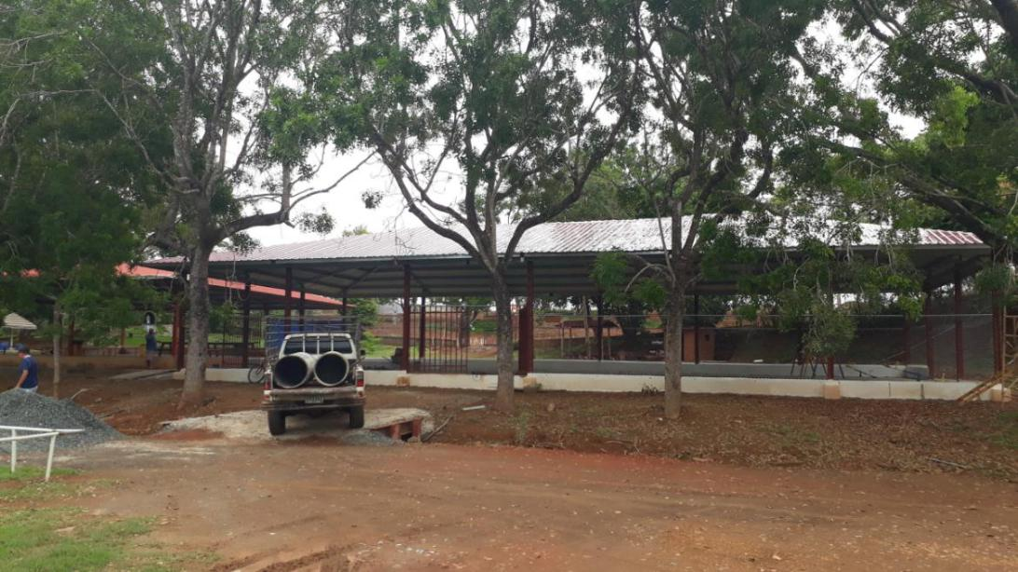  Fig. No.1: Se observa que el área techada para juegos presenta un 95% de avance. Vista de la topografía del terreno (100% plana), a un costado se observa un drenaje de escorrentía pluvial.
562296 E  879721 N | 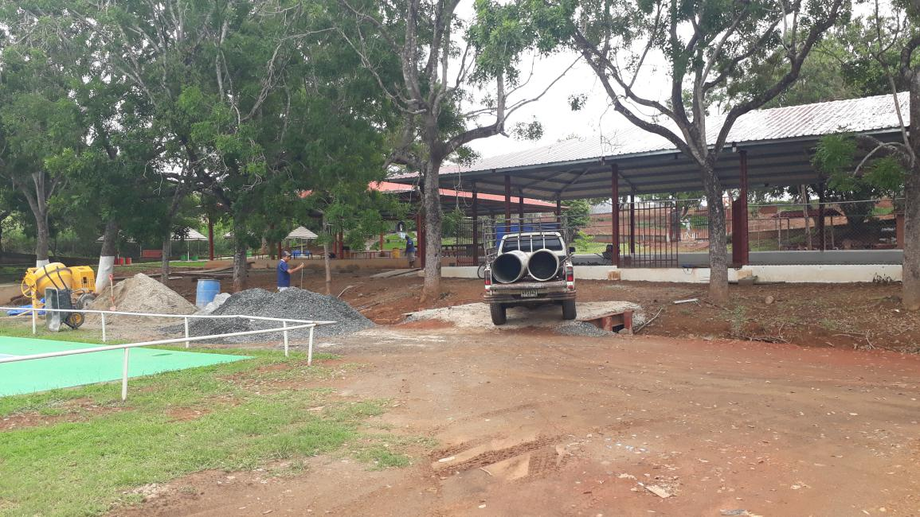  Fig. No. 2: Circundante al área del proyecto, se observan árboles que no requerirán ser talados (estos árboles no pertenecen al área del proyecto).
562321 E  879741 N | 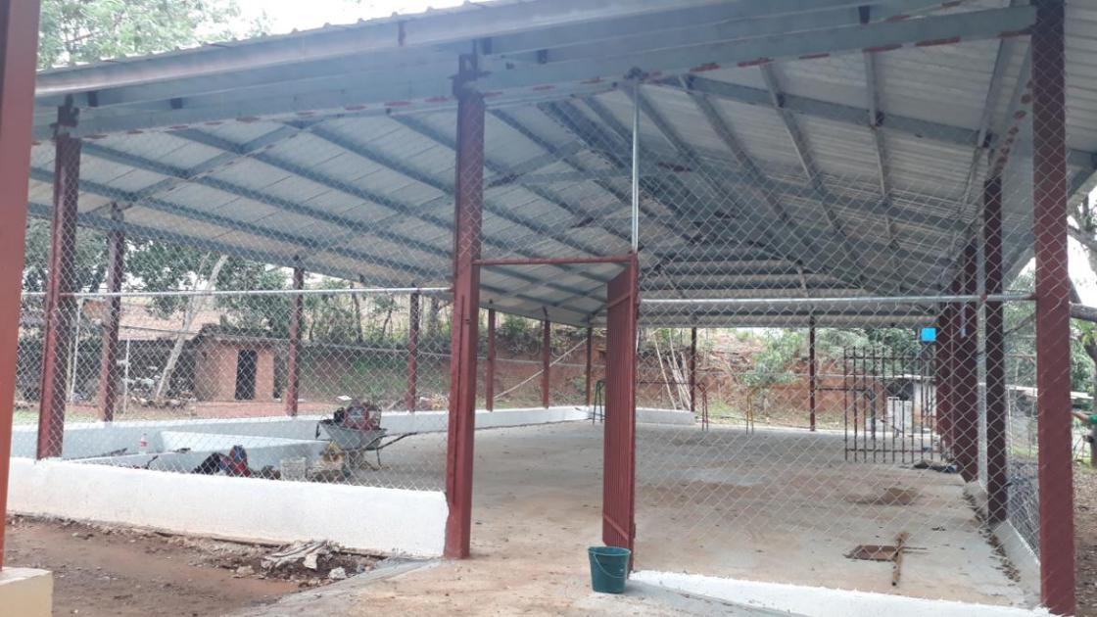  Fig. No. 3: El proyecto presenta avance en la construcción de cimientos, instalación de columnas y vigas, techo y piso.

- CONCLUSIONES:

- El proyecto mantiene aproximadamente un 95% de avance de la etapa de construcción; se han ejecutado las siguientes actividades: construcción de cimientos, instalación de postes y vigas de metal, instalación de techo y piso; a la estructura sólo le resta el tema de los acabados.
- Se evidenció que la topografía del terreno en el cual se desarrolló el proyecto es plana.
- Dentro del polígono del proyecto, no se observaron fuentes superficiales de agua.
- El área del proyecto está desprovisto de árboles, arbustos o especies menores, ni capa vegetal. Los árboles circundantes no forman parte del proyecto.
- No se observaron especies faunísticas.
- El área circundante al polígono del proyecto, es un área residencial y escolar.

- RECOMENDACIÓN:

- Aprobar el Estudio de Impacto Ambiental, Categoría I.

Elaborado por:

_________________________
ING. YURIA BENÍTEZ
Técnico Evaluador

Revisado por:
__________________________
Lic. Luis peña
Jefe del Departamento de Evaluación de Impacto Ambiental

LP/yb
IMAGEN SATELITAL DE LA INSPECCIÓN REALIZADA AL PROYECTO “ÁREA TECHADA PARA JUEGOS COLEGIO AGUSTINIANO”

